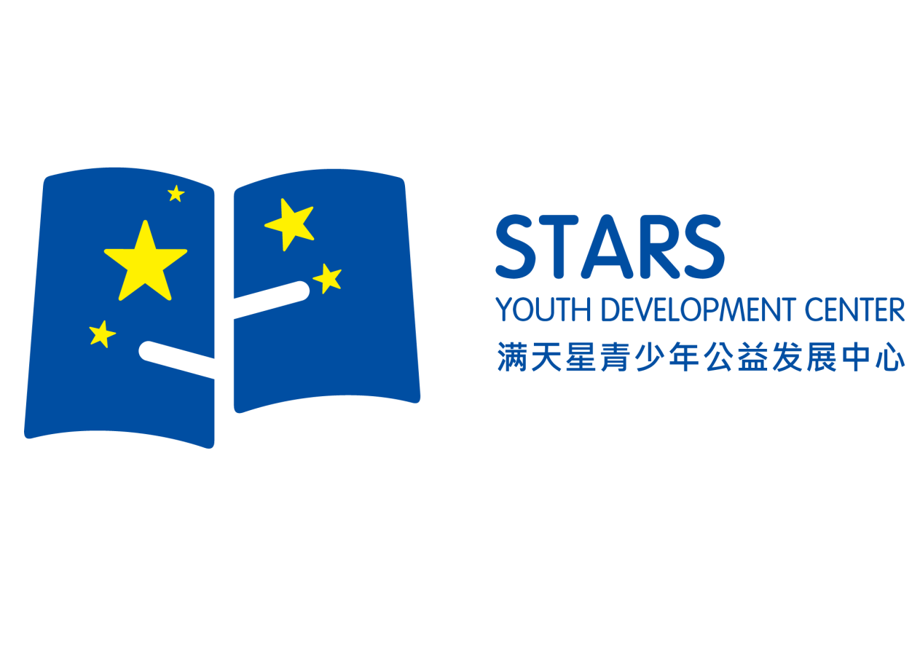
阅读推广中心
2015年 6月

爱聚行动·满天星公益图书馆
连滩一片区升级报告

目录
一、 项目背景 3
二、 项目点概况 4
1. 连滩镇中心小学 4
2. 菩山小学 4
3. 平山小学 4
4. 望天小学 4
5. 天花塘小学 4
三、 项目成果 5
1. 升级物资配置情况 5
2. 五校图书馆升级情况 5
四、 项目财务报告 8
1. 2015年连滩一5校图书馆升级预算 8
2. 2015年连滩一5校图书馆升级实际开销 8
3. 财务情况小结 9
五、 鸣谢 9
六、 关于满天星青少年公益发展中心 9
1. 机构简介 9
2. 联系我们 10

微爱计划·满天星公益图书馆项目报告

项目名称 | 爱聚行动连滩一片区满天星图书馆升级
项目主办方 | 满天星青少年公益发展中心
项目协办方 | 爱聚行动项目组
项目合作机构
项目实施地点 | 广东省云浮市郁南县连滩镇中心小学、菩山小学、平山小学、望天小学、天花塘小学
项目执行周期 | 2015年5月23日——2015年5月27日
项目报告时间 | 2015年5月

- 项目背景
满天星公益在连滩镇已有五个项目点，包括中心小学、天花塘小学、望天小学、菩山小学及平山小学。目前五个项目点共有图书8295册图书，均配置了满天星公益设计的书柜、阅览桌椅等，其中望天小学和平山小学已配置了满天星公益的借阅系统，其余三所学校均配置了一公斤捐书网的借阅系统。另外，连滩一片区五校都有教师参与到教师培训计划当中。
本项目由满天星青少年公益发展中心、广东省云浮市连滩镇中心小学、平山小学、菩山小学、望天小学、天花塘小学5所学校主办并负责项目执行。由学校主要负责图书馆运营管理、阅读推广活动的开展工作。满天星公益图书馆的维护跟踪，并组织志愿者每学期一次前往学校开展丰富的阅读推广活动，并且根据项目的运作情况更新图书和相关设备，确保图书馆的良好运作，让孩子可以养成良好的阅读兴趣和阅读习惯。
连滩一片区的公益图书馆自2012年12月建馆以来，得益于当地中心校校长和学校老师的支持，运营效果较好，图书馆的运营、阅读推广活动的开展以及教师培训计划的实施都具备良好的基础。建馆至今顺利开展多次的阅读推广和星囊计划等活动。
经过两年在当地的运营，项目地的小学已逐渐明确对图书馆运营的认识，师生都逐渐培养起了阅读兴趣，而在本阶段进行图书升级和阅读推广活动，有利于保持当地师生的阅读兴趣，建立起正确的阅读行为。
2015年，进入项目的第三期，满天星公益会持续跟踪当地图书馆运营情况以及在当地开展阅读推广活动。除此以外，也会继续在当地开展教师培训计划，希望日后当地学校老师能自主开展阅读推广活动，使阅读推广持续深入发展。另外，据项目人员年初的回访结果以及当地师生的显示，一些学校图书馆里的书已经被孩子们翻阅得较破旧了，有图书升级的需要，因此项目人员计划在2015年上半年对连滩一片区五校的图书进行一定的更新与升级，增加适合各年级孩子阅读的图书。同时，项目人员也有计划在当地学校尝试开展图书漂流活动，进一步丰富当地孩子的图书资源。
- 项目点概况
连滩镇位于广东省云浮市郁南县，总面积95.1平方公里，总人口2.1万。下辖地区有4个社区居委会和10个村委会。经济以农业为主，是云浮市“三高”农业开发示范区的中心区。同时连滩镇是郁南县南部地区的商贸、文化中心和重镇，非物质文化也非常多，如连滩山歌、禾楼舞，著名有张公庙、天池庵、广二大兰寨南江文化创意基地等。
- 连滩镇中心小学
郁南县连滩镇中心小学，位于连滩镇中心，近省道，共有师生1468人，其中一年级263人，二年级216人，三年级252人，四年级206人，五年级211人，六年级259人，教职工61人。
连滩镇中心小学图书馆经过建馆和三年运营，状况良好，并经过一次图书馆升级，阅览桌椅均齐全，有效图书超过5000余册，翻旧率较高，图书馆现有系统为一公斤图书借阅系统，借阅系统使用规范，但系统数据不能自动上传，较为不便。 图书馆运营由馆长老师一人与学生管理员负责。
- 菩山小学
郁南县连滩镇菩山小学，位于连滩镇中心小学附近，道路交通方便，目前有师生共计671人，其中学前班465人，一年级47人，二年级45人，三年级35人，四年级36人，五年级32人，教职工11人。
连滩镇菩山小学的满天星图书馆现有图书700多册， 使用一公斤借阅系统，学校借阅流程完善，并在图书馆图书馆使用的基础上，增加图书吧，更方便学生的阅读，但同时也对图书馆的馆藏量有一定的影响，图书翻旧率较高。图书馆运营由馆长老师2人与学生管理员共同负责。
- 平山小学
郁南县连滩镇平山小学，位于连滩镇中心小学附近，道路交通方便，目前有师生共计196人，其中学前班21人，一年级34人，二年级31人，三年级30人，四年级31人，五年级38人，教职工11人。
连滩镇平山小学的满天星图书馆，图书近1100册，图书馆使用系统为满天星借阅系统，图书有一定的翻旧率和破损率，图书馆分类采用五色分类+位置标签，在图书查找上更容易，方便管理员规范管理。图书馆由一名馆长老师与学生管理员负责运营。
- 望天小学
郁南县连滩镇望天小学，位于连滩镇中心小学附近，道路交通方便，目前有师生227，其中学前班40人，一年级29人，二年级19人，三年级25人，四年级21人，五年级18人，六年级65人，教职工10人。
连滩镇望天小学的满天星图书馆，图书共有八百余册，使用满天星借阅系统，借阅系统使用良好，有规范的借阅制度，图书有一定的翻旧率与破损率。图书馆运营由一名馆长老师和学生管理员共同负责。
- 天花塘小学
郁南县连滩镇天花塘小学，位于连滩镇中心小学附近，道路交通方便，目前有师生共计107人，其中学前班23人，一年级15人，二年级22人，三年级19人，四年级8人，五年级9人，教职工11人。
连滩镇天花塘小学现在使用的图书馆，图书500册左右，使用一公斤借阅系统，借阅系统使用率良好，有完善的图书馆规章制度，图书有一定的翻旧率和破损率。图书馆由一名馆长老师和学生管理员共同负责运营。
- 项目成果
为连滩镇一片区的中心小学、菩山小学、平山小学、望天小学和天花塘小学五所小学进行了图书馆项目的升级。
- 升级物资配置情况
三校图书馆升级主要物资的配置如下：

2015连滩一五校物资配置
 | 连滩镇  中心小学 | 菩山小学 | 平山小学 | 望天小学 | 天花塘  小学 | 总数
图书 | 500 | 200 | 200 | 200 | 200 | 1300
标准书架 | 6 | 2 | 2 | 2 | 2 | 14
图书系统更换 | 1 | 1 | 0 | 0 | 1 | 3

爱聚行动·满天星公益图书馆项目（连滩一片区）主要合作商家公示
物品 | 合作商家 | 备注
书架 | 俊简办公家具厂 | 满天星公益图书馆专用设计书架长期合作伙伴
图书 | 北京天下溪咨询中心 | NGO图书中盘，满天星公益长期合作伙伴
图书 | 京东（jd.com） | 部分图书于京东采购
印刷品（条码/五色标签） | 深圳市宏达兴标签制品有限公司
印刷品（保护膜） | 深圳市彩鑫溢标签制品有限公司
- 五校图书馆升级情况
  - 连滩镇中心小学
本次升级为连滩镇中心小学新增500本新书，并将一公斤系统更换为满天星借阅系统，使用五色分类法。同时，除了自由图书外，本次升级的工作人员还将学校自由图书进行筛选，选出适合儿童阅读的图书同样收录到借阅系统，方便管理和阅读，共计加工图书七千二百多本。新增标准书架6个。
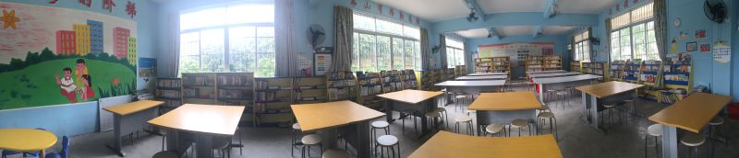
经此次图书升级，在硬件提升之外，我们还针对新系统的使用与维护对馆长老师进行了培训，包括使用借阅系统的借阅归还、读者管理与图书管理等方面。
连滩镇中心小学升级后图书馆全貌
图书升级后的借阅情况比较理想，截至到升级结束20天后，连滩镇中心小学图书馆累计借出图书646册，实际读者人数为928人，人均每月借阅1.044册。（使用公式：借出图书数/实际读者数*30天/20天）
  - 菩山小学
菩山小学本次升级新增图书新增200册，添置标准书架两个，并将一公斤借阅系统更换为满天星借阅系统，同时，挑选了一些可供学生阅读的学校自由书籍录入系统中方便学生借阅和老师与管理员的管理。本次升级共计加工图书1000册左右。
菩山小学的图书馆升级由满天星工作人员和志愿者与当地馆长老师共同完成，图书加工、系统录入、系统使用等都由我们向馆长老师展示，并由老师试着完成，在完成升级后，馆长老师对我们的新系统有了更系统化更深入的认知，方便老师日后的管理与使用。
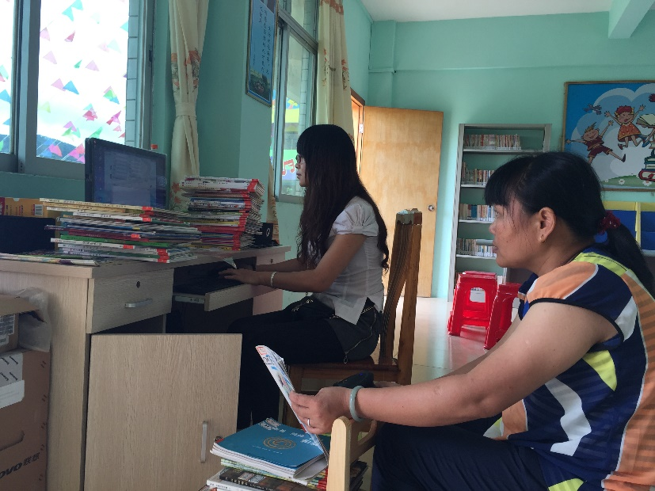
截至到目前（升级活动20天后），菩山小学的借阅数据很理想，实际借出图书198册，读者数为103人，人均每月借阅图书2.883册，按照此数据，除去假期，预计每生每年可借阅25册左右的图书。
菩山小学馆长老师在工作人员演示后录入图书
  - 平山小学
平山小学本次升级新增图书200册，添置标准书架两个。志愿者在加工图书之余，还对图书馆进行了美化。
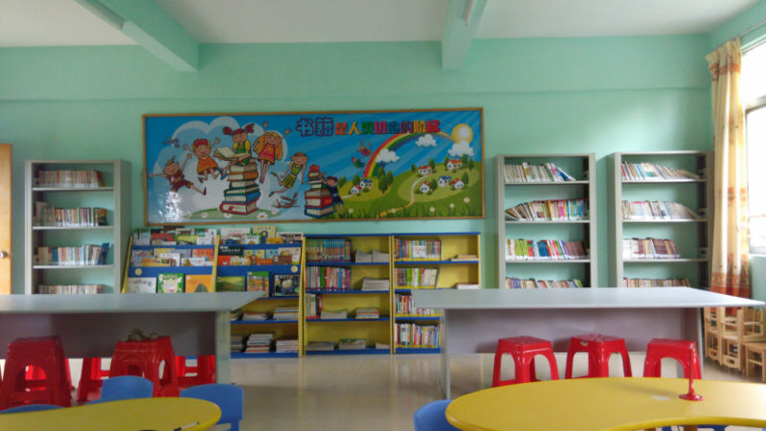
平山小学于2014年12月便已更新使用了满天星的借阅系统，升级后图书借阅依然趋于稳定，历史数据借阅图书967册，实际读者数101人，每月人均借阅1.596册。升级后20天借阅103册，人均借阅1.530册，相较之前波动0.06册，整体变化不大。
升级后的图书馆
  - 望天小学
望天小学本次升级新增图书200册，添置标准书架两个。
望天小学图书馆同样于2014年12月便已经更换了满天星借阅系统，故此次升级除去添置物资外，还对馆长老师提出的系统使用中的问题进行了解答，并辅助馆长老师培训学生管理员。
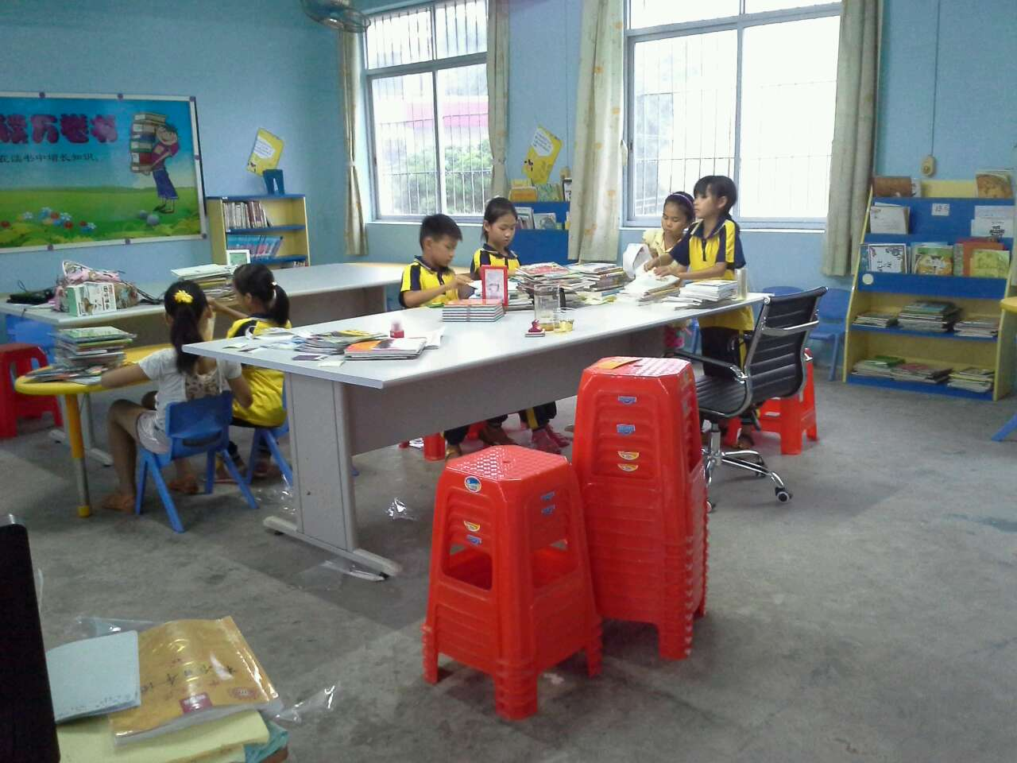
望天小学升级前的历史数据为借出图书1017册，学生121人，人均每月借阅1.401册，图书升级后20天借出图书139册，人均每月借阅1.723册。通过对比，较升级前增加0.3册，增幅较明显，可见此次升级在望天小学的效果较显著也较快速的体现出来。
当地学生帮忙图书加工
  - 天花塘小学
天花塘小学本次升级新增图书200册，添置标准暑假两个，将原本使用的一公斤借阅系统更换为满天星借阅系统，在加工满天星图书馆的书籍之余，志愿者还将学校自有的图书挑选出一部分适合学生阅读的，也加工后编进满天星借阅系统，方便图书的借阅和管理。本次升级共加工图书图书近1000册。
- 项目财务报告
- 2015年连滩一5校图书馆升级预算
项目活动 | 物品名称 | 单价 | 单位 | 配置数量 |  |  |  |  |  | 总额
 |  |  |  | 中心 小学 | 平山 小学 | 菩山小学 | 望天 小学 | 天花塘小学 | 合计
物资费用 | 购买图书  （含运费） | ¥13.00 | 册 | 500 | 200 | 200 | 200 | 200 | 1300 | ¥16,900.0
 | 标准书架 | ¥480.00 | 个 | 6 | 2 | 2 | 2 | 2 | 14 | ¥6,720.0
 | 扫描枪 | ¥160.00 | 套 | 1 | 1 | 1 | 1 | 1 | 5 | ¥800.0
 | 图书加工套餐 | ¥0.19 | 套 | 900 | 400 | 400 | 400 | 400 | 2500 | ¥475.0
 |  | ¥64.50 | 套 | 7 | 3 | 3 | 3 | 3 | 19 | ¥1,225.5
物资运输 | 物流 | ¥300.00 |  | —— | —— | —— | —— | —— | 1 | ¥300.0
 | 快递费用 | ¥50.00 | - | —— | —— | —— | —— | —— | 1 | ¥50.0
 | 交通费用 | ¥180.0 | 人/次/元 | 0 | 0 | 0 | 0 | 0 | 6 | ¥1,080.0
差旅费用 | 工作人员补贴 | ¥35.0 | 人/天/元 | 0 | 0 | 0 | 0 | 0 | 14 | ¥490.0
 | 志愿者补贴 | ¥15.00 | 人/天/元 | 0 | 0 | 0 | 0 | 0 | 28 | ¥420.0
 | 保险 | ¥9.0 | 人 | 0 | 0 | 0 | 0 | 0 | 6 | ¥54.0
备用金 |  |  |  |  |  |  |  |  | 1 | ¥1,425.7
活动合计 |  |  |  |  |  |  |  |  |  | ¥29,940.2

- 2015年连滩一5校图书馆升级实际开销
项目活动 | 物品名称 | 单价 | 单位 | 配置数量 |  |  |  |  |  | 总额
 |  |  |  | 中心 小学 | 平山 小学 | 菩山小学 | 望天 小学 | 天花塘小学 | 合计
物资费用 | 购买图书  （含运费） | ¥11.52 | 册 | 500 | 200 | 200 | 200 | 200 | 1300 | ¥14,975.44
 | 标准书架 | ¥461.00 | 个 | 6 | 2 | 2 | 2 | 2 | 14 | ¥6,456.00
 | 扫描枪 | ¥89.00 | 套 | —— | —— | —— | —— | —— | 3 | ¥267.00
 | 图书加工套餐 | ¥0.19 | 套 | 810 | 300 | 300 | 300 | 300 | 2010 | ¥382.00
物资运输 | 书柜物流及税费 | ¥954.00 | - | —— | —— | —— | —— | —— | 1 | ¥954.00
 | 快递费用 | ¥49.00 | - | —— | —— | —— | —— | —— | 1 | ¥49.00
 | 交通费用 | ¥140.0 | 人/次/元 | 0 | 0 | 0 | 0 | 0 | 7 | ¥980.00
 | 当地交通 | ¥133.0 | - |  |  |  |  |  | 1 | ¥153.00
差旅费用 | 工作人员补贴 | ¥35.0 | 人/天/元 | 0 | 0 | 0 | 0 | 0 | 28 | ¥840.00
 | 志愿者补贴 | ¥15.00 | 人/天/元 | 0 | 0 | 0 | 0 | 0 | 18 | ¥270.00
 | 保险 | ¥9.0 | 人 | 0 | 0 | 0 | 0 | 0 | 6 | ¥54.00
 | 生活物资 | ¥39.0 |  |  |  |  |  |  | 1 | ¥39.0
总额 |  |  |  |  |  |  |  |  |  | ¥25,419.44

- 财务情况小结
本次连滩一片区的图书升级预算29940.2，实际使用25419.44，项目未超支。升级内容预计加工图书，计划加工图书7665本，实际加工图书超过9600册，从经费利用角度，完成实际要求工作的147.52%【使用公式：{（实际加工图书/实际使用经费）/（计划加工图书/计划使用经费）}】。
- 鸣谢
连滩镇一片区项目能够得以顺利开展，一是感谢爱聚行动对此项目的出资支持，二是郁南县教育局、郁南县关工委对此项目的大力推动和支持，三是汇聚了众多师生及志愿者爱心的结果。
连滩镇一片区项目建立的公益图书馆覆盖了连滩镇5所小学。我们期待更多孩子可以通过我们的图书馆可以养成良好的阅读习惯和阅读兴趣，我们也期待，更多企事业单位及个人能关注企业社会责任，投入更多资源帮助社会上有需要帮助的人，让我们的社会变得更加美好。

特别鸣谢以下单位：
主办单位：广州市海珠区满天星青少年公益发展中心
出资单位： 爱聚行动项目组
支持单位：广东省立中山图书馆
政府部门：郁南县教育局、郁南县关工委
合作学校：连滩镇中心小学、菩山小学、平山小学、望天小学、天花塘小学

- 关于满天星青少年公益发展中心
- 机构简介
满天星青少年公益发展中心（以下简称“满天星公益”）是一家关注青少年儿童教育发展的民间公益机构，成立于2011年10月。
满天星的工作方式是在中国贫困农村地区选择图书资源匮乏的乡村小学建立满天星公益图书馆，通过三年的发展在当地逐步形成满天星公益图书馆网络，并以此为基础，组织青少年志愿者前往开展丰富多彩的阅读推广活动，从而培养乡村孩子的阅读兴趣和阅读习惯，同时提高城市青少年的社会责任意识。
满天星公益的使命
传播文化知识，提升贫困乡村儿童阅读品质；搭建成长平台，提高发达城市青少年责任意识。
- 帮助欠发达地区的儿童和教师建立起由优质图书组成的图书馆；
- 组织城市和社区青少年参与乡村图书馆的建设、交流与发展的全过程；
- 通过专业的公益服务，帮助城乡青少年拓展视野、传播爱心、提升自我。
满天星公益的愿景
让每一个孩子，无论城乡、无论贫富、无论性别、无论大小，都能发现出色的自我，懂得爱的付出与回馈，共同创造一个丰富多彩的世界！
满天星公益的价值观
- 关爱、参与、专业
满天星公益的项目
- 满天星公益图书馆
- 满天星公益阅读推广体验日
- 满天星阅读推广周
- 满天星阅读夏令营
- 满天星阅读冬令营
- 满天星公益星囊计划
- 联系我们
机构地址：广州市海珠区小洲东路瀛园小区乐雅堂二楼，邮编：510320
机构网址：www.starscn.org
新浪微博：@满天星公益
联系人：梁海光 （首席执行官）
联系电话：186 2013 0557 或 020-34138485

